13 kwietnia 2021 r.
Temat: Tworzymy projekt muralu
Wyjaśnię, czym jest mural:
"MURALE" (hiszp. mural - ścienny) - nazwa pochodzenia hiszpańskiego oznaczająca w skrócie dekoracyjne malarstwo ścienne; rozpowszechniła się w Europie od czasu, gdy zyskały sławę monumentalne prace powstałe w Meksyku i innych krajach Ameryki Łacińskiej w latach 20. i 30. XX w. Wiele z nich zrealizowano na ścianach zewnętrznych, wykorzystując nowo wynalezione lakiery z żywic syntetycznych. Artyści, którzy rozwinęli tę działalność - to David Alfaro Siqueiros, Jose Clemente Orozco i Diego Riyera. Uprawiali oni sztukę zaangażowaną społecznie, dydaktyczną, stosując proste alegorie i dosadną ekspresję wyrazu. Pionierzy murali używali farb o syntetycznym spoiwie celulozowym (nitroceluloza, piroksylina), stosowanych jako lakiery samochodowe. Obecnie zamiast nich używa się farb z żywic sztucznych, m.in. polioctanu winylu, polistyrenu, spoiw epoksydowych oraz krzemianowych i innych."W Polsce w okresie PRL-u szczególnie upowszechniły się murale reklamujące przedsiębiorstwa i instytucje, które zasadniczo reklamy nie potrzebowały, ponieważ najczęściej byli to monopoliści na rynku. Niemalże w każdym mieście była gdzieś namalowana reklama PKO, PZU czy Totalizatora Sportowego albo Pewexu. Były też reklamy lokalnych fabryk i zakładów. Na przykład w Łodzi do dziś można spotkać murale Zakładów Przemysłu Bawełnianego im. Armii Ludowej, czy Zakładów Przemysłu Jedwabniczego „Pierwsza”."

Jeden z łódzkich murali:
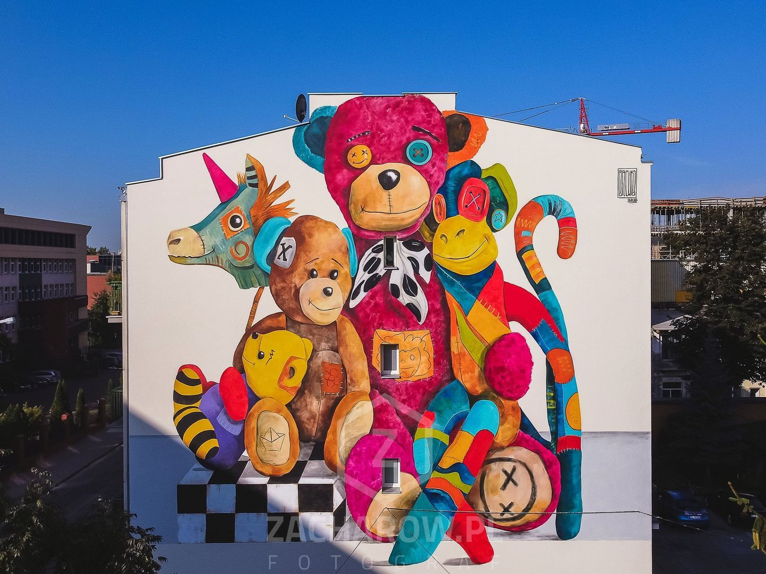

Mural z Białegostoku, promujący ekologię ( bardzo znany i dostrzeżony też w świecie)
Dziewczynka z konewką:
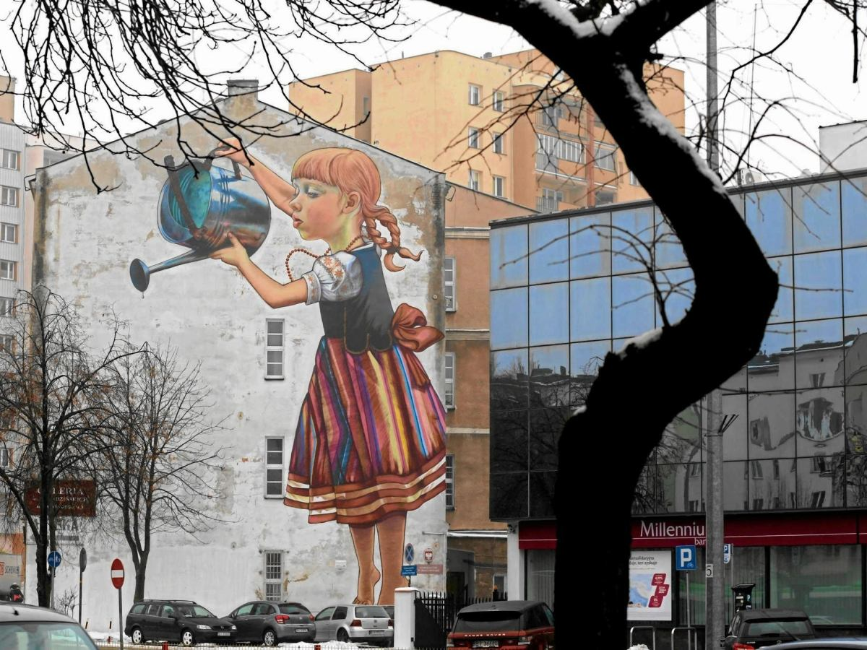
I BANKSY - jeden z najbardziej tajemniczych artystów tworzących sztukę murali. Pamiętajcie, ze jego prace są zaangażowane społecznie. Krytykuje w swojej twórczości złe rzeczy i sytuacje z otaczającej nas przestrzeni publicznej. Posługuje się często żartem, prowokacją, a nawet kpiną.
"Nigdy nie ujawnił swej tożsamości, mimo że powstało na ten temat kilka teorii, a policja próbowała doszukać się podpowiedzi w jego dziełach pozostawionych na murach. Banksy nie chce powiedzieć, kim jest. Woli nadal używać murów jako broni, aby wyrażać myśli, prowokować, zmieniać świat, i dzielić się miłością, która silnie przemawia z jego sztuki. Trudno też sklasyfikować jego twórczość, lepiej pozwolić, aby wyrażała się sama – za pośrednictwem specjalnego języka, którym zawojowała świat." - więcej znajdziecie w linku: https://niezlasztuka.net/o-sztuce/banksy-geniusz-graffiti/

"Flower Thrower" - zamachowiec rzucający wiązankę kwiatów zamiast bomby

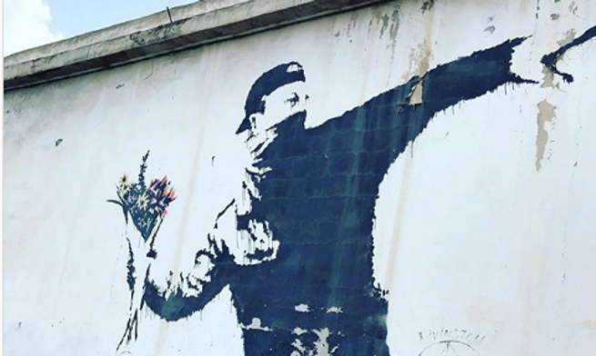
"No future" - bez przyszłości
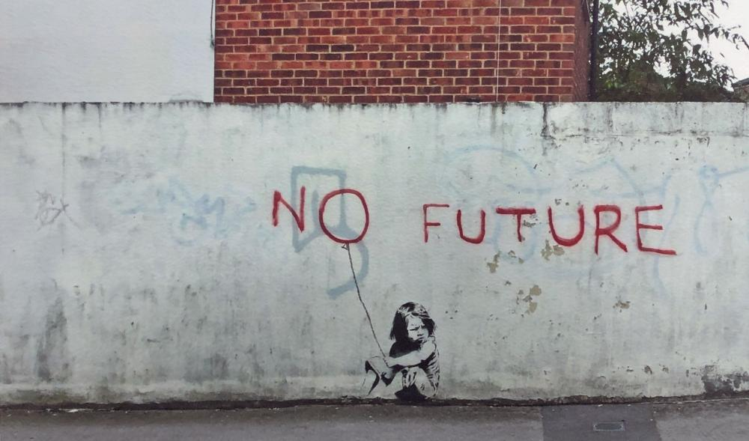
Praca domowa
Praca obowiązkowa.
Zgodnie z tym, co wspominałam na lekcji, zapraszam do zaprojektowania muralu, jaki chcielibyście zobaczyć na szkolnym murze. Wykonajcie własny projekt do poniedziałku muralu, jaki chcielibyście ujrzeć na ścianie szkoły. Tematyka związana np. z Ignacym Janem Paderewskim, muzyką, symbolami muzycznymi, itp.
Praca dowolna - format A4 lub A3. Technika: kolor/ węgiel /ołówek.
Można samemu coś ciekawego wymyśleć. : )

